Presseinformation

Der neue Gewichtheber:   
LR 1400 SX

⸺

„Das ist ein großer Schritt für unseren Standort,“ sagt Geschäftsführer Vertrieb Gerhard Frainer. „Der Wunsch nach einem größeren Kran kam vom Markt.“ Mit dem neuen LR 1400 SX erweitert die Liebherr-Werk Nenzing GmbH ihr Raupenkran-Portfolio auf Traglasten bis 400 t. Besonders erfreulich: Die ersten Kunden haben das neue Modell schon im Einsatz.

Nenzing (Österreich), 09. November 2021 – Die ersten LR 1400 SX haben das Liebherr-Werk bereits verlassen. Mit dem kompakten Transportgewicht von 46 t kann der Kran ganz einfach zwischen den Baustellen bewegt werden. Die Podeste und Geländer bleiben während des Transportes am Oberwagen montiert und müssen nur ein- oder ausgeklappt werden.

Der Aufbau ist durch das Selbstmontagesystem des Krans sehr zeitsparend. „Man kann den ganzen Kran mit der Funkfernsteuerung bedienen,“ freut sich Paul Belcher, Inhaber und Geschäftsführer von Mountain Crane Service, USA. Damit wird ein besserer Überblick ermöglicht und die Sicherheit vor Ort erhöht.

Der LR 1400 SX hat trotz seiner Größe ein vielfältiges Anwendungsspektrum und überzeugt mit seiner Flexibilität bereits den ersten deutschen Kunden Depenbrock. „Für den Barge-Einsatz sind die vorhandenen Barge-Traglasttabellen für jeden beliebigen Rüstzustand und jede mögliche Ballastkombination entscheidend. Sehr gut ist hier das modulare Ballastsystem. Wenn eine kleinere Ballastierung ausreicht, kann der Einsatz des Gerätes auch auf einer entsprechend kleineren Barge erfolgen. Das macht die Nutzung des LR 1400 SX sehr flexibel,“ sagt Andreas Handel, Leiter Maschinentechnik Wasserbau.

Wie flexibel und mobil der Kran ist, zeigt er auf engstem Raum. Die vier Antriebsmotoren der Raupenträger erleichtern dem LR 1400 SX auf Baustellen mit wenig Platz das Manövrieren. Dank der Spurverstellung wird auch die Zufahrt auf schmalen Wegen enorm vereinfacht.

Höchste Sicherheit

Ein besonderes Augenmerk legten die Entwickler des Krans auf das Sicherheitskonzept. Das Assistenzsystem „Gradient Travel Aid“ hilft dabei, Gefälle und Steigungen zu befahren. Es zeigt den Schwerpunkt der Maschine an und warnt den Fahrer, bevor er den sicheren Bereich verlässt.

Die Bodendruckanzeige des LR 1400 SX berechnet den aktuellen Bodendruck in Echtzeit und vergleicht diesen mit vorgegebenen Sicherheitsgrenzwerten der jeweiligen Baustelle. Der Bodendruck wird in der Fahrerkabine angezeigt. So weiß der Geräteführer zu jeder Zeit, ob er sich in einem kritischen Bereich befindet oder sich einem solchen annähert. „Das ist eine tolle Funktion. Wir müssen ständig die Bodenverhältnisse beobachten und kontrollieren,“ sagt Paul Belcher.

Der Bodendruck des Krans kann durch zusätzliche Reduktionsplatten reduziert werden. „Speziell das breite Fahrwerk und die Bodendruck-Reduktionsplatten haben uns überzeugt,“ sagt Ludger Holtmann, technischer Leiter bei Depenbrock und ergänzt: „Kaufentscheidend waren zudem die Freifallwinden, die für einige Einsätze erforderlich sind.“

Die Animation zeigt den LR 1400 SX vom Transport auf die Baustelle bis zum Hebeeinsatz:  
[Liebherr - Crawler Crane LR 1400 SX - YouTube](https://www.youtube.com/watch?v=6Jwj7af-m4c)

Ein vollständiges Interview mit den Kunden Depenbrock und Mountain Crane Service finden Sie hier:  
[www.liebherr.com/LR1400SX](http://www.liebherr.com/LR1400SX)

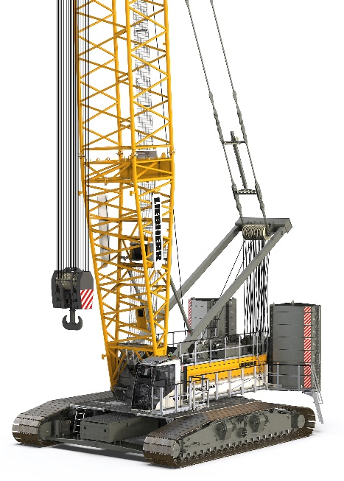Bilder

liebherr-lr1400sx-1.jpg  
Der neue Gewichtheber in der 400-t-Klasse.

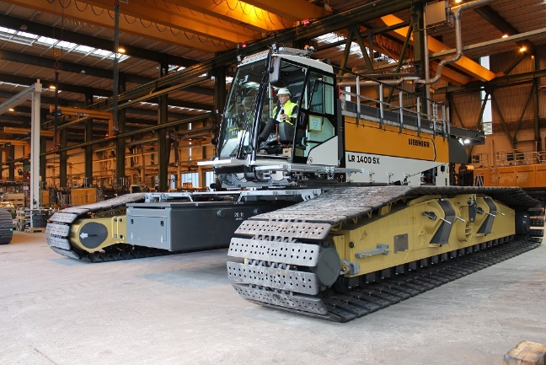

liebherr-lr1400sx-2.jpg  
Ein Meilenstein für den LR 1400 SX. Geschäftsführer Gerhard Frainer fährt den neuen Kran zum ersten Mal aus der Produktionshalle.

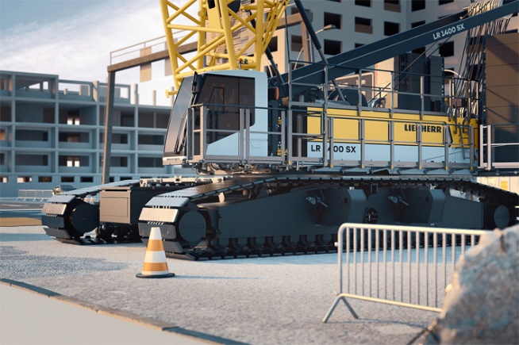

liebherr-lr1400sx-3.jpg  
Der LR 1400 SX in elegantem Design.

Kontakt

Gregor Grießer  
Strategisches Marketing und Kommunikation  
E-Mail: [gregor.griesser@liebherr.com](mailto:gregor.griesser@liebherr.com)

Wolfgang Pfister  
Leiter Strategisches Marketing und Kommunikation  
Tel.: +43 50809 41444  
E-Mail: [wolfgang.pfister@liebherr.com](mailto:wolfgang.pfister@liebherr.com)

Veröffentlicht von

Liebherr-Werk Nenzing GmbH  
Nenzing / Österreich  
[www.liebherr.com](http://www.liebherr.com)